

TS - Baccalauréat blanc – Février 2006

Sciences Physiques

Enseignement
Obligatoire et de
Spécialité

Les candidats doivents traiter les 3 exercices correspondant à leur spécialité :
- tous les candidats doivent traiter les exercices 1 et 3
- l’exercice 2 est destiné uniquement aux élèves qui ne suivent pas l’enseignement de spécialité
- l’exercice 4 concerne uniquement les élèves de spécialité Physique et doit être traité sur une copie séparée

Les exercices sont indépendants.
Chaque copie devra comporter votre nom, prénom, classe et spécialité.
Une copie par exercice SVP.

Durée : 3^{h}30
Les calculatrices ne sont pas autorisées

Thème : Surveillance des armes chimiques et nucléaires

Exercice 1. La double personnalité du nitrate d’ammonium (7 points)
Le nitrate d’ammonium NH₄NO₃ est un engrais très répandu dans le monde car il est très riche en azote. Comme le rappelle l’explosion récente de l’usine AZF de Toulouse, cet engrais est toutefois très réactif à tel point qu’il peut servir d’explosif. Après la première guerre d’Irak, les inspecteurs de l’ONU durent en effet déterminer si la synthèse de ce produit était destinée à servir d’engrais ou d’explosif.
Le nitrate d’ammonium se présente sous forme de granulés. Lorsqu’un lot est saisi, il faut le doser afin de relier sa concentration à celles des engrais utilisés ou des explosifs des attentats précédents.

On dispose d'une solution aqueuse S de nitrate d'ammonium NH₄⁺_{(aq)} + NO₃⁻_{(aq)} de concentration inconnue.
Données : couples acide/base : HNO₃/NO₃⁻
NH₄⁺/NH₃ (pK_{A1} = 9,2)
K_{e} = 1,0.10⁻¹⁴.
M(H) = 1,0 g.mol⁻¹ ; M(N) = 14,0 g.mol⁻¹ ; M(O) = 16,0 g.mol⁻¹ ; M(Na) = 23,0 g.mol⁻¹ ;
Conductivités molaires ioniques : λ (NH₄⁺) = 7,0.10⁻³ S.m².mol⁻¹ et λ(HO⁻) = 20.10⁻³ S.m².mol⁻¹

1. Etude du couple HNO₃/NO₃⁻
On étudie une solution d’acide nitrique HNO₃ de concentration C₁ = 1,0.10⁻³ mol.L⁻¹.
a. Donner la définition d’un acide.
b. Ecrire la réaction de l’acide nitrique avec l’eau, notée réaction (1).
c. On mesure alors pH = 3,0. En vous aidant d’un tableau d’avancement, déterminer le taux d’avancement de la réaction (1). Commenter le résultat obtenu.

2. Etude du couple NH₄⁺/NH₃
a. Rappeler la définition d’une base.
b. Ecrire la réaction de NH₃ avec l’eau (réaction 2).
c. La conductivité d’une solution aqueuse d’ammoniac (nommée aussi ammoniaque) NH₃ de concentration
C₂ = 1,0.10⁻³ mol.L⁻¹, vaut σ = 2,7.10⁻³ S.m⁻¹. Calculer les concentrations en ions hydroxyde HO⁻ et ammonium NH₄⁺ dans cette solution.
d. En déduire le taux d’avancement de la réaction (2). Conclure.

3. Etude du nitrate d’ammonium
On se propose dans cet exercice de doser une solution S de nitrate d’ammonium par une solution aqueuse d'hydroxyde de sodium (ou soude) (Na⁺_{(aq)} + HO⁻_{(aq)}) de concentration connue : C_{B} = 1,0.10⁻¹ mol.L⁻¹.
a. Quelle masse de soude faut-il peser pour préparer 500 ml de solution titrante à la concentration C_{B} ?
b. Ecrire l'équation de la réaction du dosage en supposant que seuls les couples NH₄⁺/NH₃ et H₂O/HO⁻ interviennent.
c. Calculer la constante d'équilibre K_{r} de cette réaction et commenter.

4. Engrais ou explosif ?
Au cours de certaines missions en Irak, des inspecteurs de l’ONU devaient déterminer si de l’engrais dissout dans l’eau ne pouvait pas en fait servir d’explosif après évaporation du solvant. On supposera pour la suite que le critère retenu est le suivant : si la concentration en nitrate d’ammonium dépasse les 800 g.L⁻¹, le composé sera considéré comme trop concentré pour être utilisé seulement à des fins inoffensives.
a. On dilue tout d’abord 100 fois la solution S. Expliquer comment on doit procéder en donnant le nom et le volume de la verrerie à utiliser pour préparer 1,0 L de solution diluée S’.
b. On prélève dans un bécher 20 mL de la solution à titrer S’. On ajoute quelques gouttes d'un indicateur coloré destiné à mettre en évidence le point d’équivalence du dosage.
On donne ci-dessous la courbe du suivi pH-métrique. Déduire par une méthode graphique les coordonnées du point d’équivalence.

10
5
15
20
v_{B} (mL)
pH
7

c. En déduire la concentration molaire en nitrate d'ammonium de la solution S’ puis de S.
d. Calculer alors la concentration massique correspondante. Quelle sera la conclusion du groupe d’inspecteurs ?
e. Rôle de l’indicateur coloré :
- Ecrire la réaction de la forme acide de l’indicateur coloré Hind avec l’eau
- Démontrer que la relation entre le pH et le pK_{A} de l’indicateur s’écrit : $\text{pH}={\text{pK}}_{A}+\text{log}\frac{[{\text{Ind}}^{−}]}{[\text{HInd}]}$.
- Expliquer en termes de zones de prédominance pourquoi l’indicateur doit être choisi tel que son pK_{aI} soit égal au pH à l’équivalence.
- Choisir alors parmi les indicateurs colorés suivants celui qui est le mieux adapté au dosage.

Indicateur | Teinte forme acide | Teinte forme basique | Zone de virage (pH)
Vert de malachite | Jaune | Vert | 0,13 - 2
Hélianthine | Rouge | Jaune | 3,1 – 4,4
Rouge de méthyle | Rouge | Jaune | 4,2 – 6,2
Bleu de bromothymol | Jaune | Bleu | 6 – 7,6
Rouge de crésol | Jaune | Rouge | 7,2 – 8,8

Exercice 2. La surveillance des essais nucléaires (4 points)
Suite aux traités de non-prolifération, le rôle de surveillance est en général dévolu à l’IAEA (Intenational Atomic Energy Agency), prix Nobel contesté de la Paix en 2005. Nous allons étudier dans cet exercice les différentes méthodes dont on dispose pour détecter un évènement nucléaire.

A. Surveillance à l’aide de satellites
Dans les années 70, les premiers satellites militaires firent leur apparition. Les Etats-Unis espéraient alors à l’aide de capteurs à rayonnements gamma embarqués dans les satellites pouvoir détecter tout essai nucléaire soviétique. Les militaires américains eurent une énorme surprise lors des premières mesures : les capteurs étaient saturés ; les évènements détectés trop nombreux. Le but de cette première partie est de proposer une explication.
1. Réactions nucléaires
a. Ecrire les équations des différentes désintégrations nucléaires que peut subir un noyau. On notera ${}_{Z}^{A}{}X$ le noyau père et Y le noyau fils. Donner le nom des particules émises.
b. Expliquer alors pourquoi les désintégrations nucléaires générent souvent des rayons γ.
c. Rappeler qualitativement en quoi consistent les réactions de fission et de fusion.
d. D’où provient l’énergie libérée par une réaction nucléaire ? Donner la formule correspondante.
e. Dans un réacteur nucléaire, quel type de réaction est mis en oeuvre ?
f. Pourquoi dans le cas de la fission utilise-t-on plutôt un neutron qu’un proton ?
2. Origine des émissions gamma
a. Expliquer pourquoi il faut une température très élevée pour provoquer une réaction de fusion.
b. Où la fusion se réalise-t-elle de façon naturelle ?
c. Supposons maintenant qu’un satellite détecte une telle quantité de rayons gamma qu’une origine naturelle terrrestre ne puisse être suffisante pour l’expliquer. Proposer une hypothèse permettant d’expliquer ce rayonnement.

B. Surveillance par mesure des radionucléides
Les essais nucléaires atmosphériques ou souterrains provoquent des produits de fission sous forme de gaz nobles, tels que le xénon ¹³³Xe et le krypton ⁸⁵Kr.
Le xénon 133 de demi-vie 127 heures (environ 5 jours) est un émetteur γ , le krypton 85 de demi-vie 11 000 ans est un émetteur β⁻ .
1. A l’aide de la classification périodique ci-dessous, écrire la désintégration β⁻ du krypton 85 la désintégration γ du xénon 133 (aussi nommée émission γ).
2. Définir la demi-vie d’un noyau.
3. Quel pourcentage de xénon 133 restera-t-il au bout de 15 jours ? Vous pouvez répondre à l’aide d’un graphique.
4. A partir de sa place dans le tableau périodique, expliquer pourquoi le xénon ne réagit pas et n’est donc pas absorbé par les êtres vivants à proximité de l’explosion ? En déduire pourquoi il sera un bon traceur de l’explosion, même loin de celle-ci.
5. Comparer qualitativement le pourcentage de krypton restant au bout de 15 jours à celui du xénon. Lequel pourra-t-on considérer comme déchet nucléaire ?

C. Surveillance par sismologie
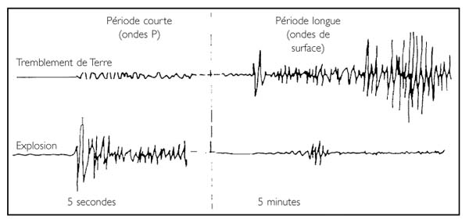
1. Définir une onde mécanique.
Ondes P
Ondes S
2. Quelle est la différence fondamentale par rapport à une onde lumineuse ?
3. Décrire et interpréter avec précision une expérience permettant de démontrer cette différence.
4. Une onde sismique est constituée d’une onde longitudinale et d’une onde transversale. Définir ces deux termes.
5. Le sismogramme ci-contre montre la différence entre une détection due à un véritable tremblement de terre et celle due à une explosion nucléaire souterraine. On rappelle que les ondes Primaires P sont longitudinales et les ondes Secondaires S sont transversales .

Que constate-t-on au niveau de l’importance relative des ondes P et S pour chaque événement ?
Comment expliquer cette importance des ondes P pour une explosion nucléaire ?

D. Surveillance par des appareils à infrasons
1. Donner un ordre de grandeur des longueurs d’onde du domaine visible.
2. Où se situent les longueurs d'ondes des ultraviolets et des infrarouges ?
3. Donner la relation entre fréquence et longueur d’onde.
4. Justifier à partir de la relation précédente et par analogie avec la lumière où se situent les infrasons et ultrasons par rapport à domaine des fréquences audibles (de 20 Hz à 20 kHz).
5. On suppose que le manteau terrestre atténue très fortement les hautes fréquences. Expliquer pourquoi la méthode des infrasons permet alors de détecter des explosions même si la station est très loin de l’épicentre.

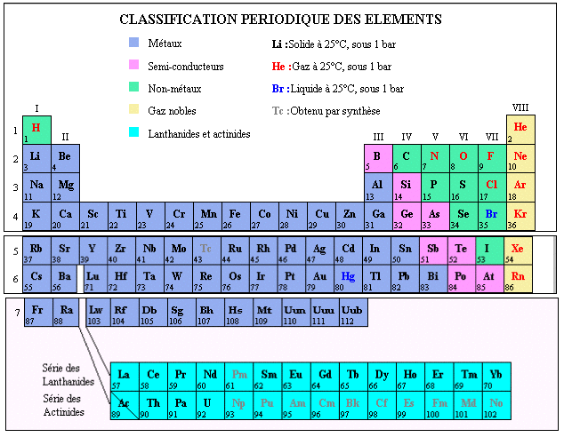
Données : Tableau périodique (écriture des éléments de type _{Z}X):
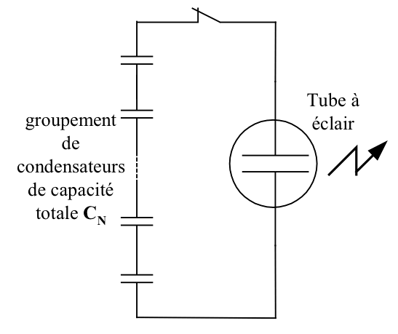
Exercice 3. Circuits RC et RL (5 points)

Partie A : circuit RC
La réalisation de cartes de circuits électroniques, par exemple pour les techniques de mesure présentées lors de l’exercice 2, nécessite la production d’un éclair délivrant une énergie E = 2 J pendant une durée de Δt = 2 ms. Cet éclair est émis, à l’aide du montage ci-contre, par le tube à éclair d’un flash électronique.
L’énergie provient de la décharge d’un groupement série de condensateurs identiques. Le groupement a une capacité équivalente totale C_{N} = 100 μF. La tension à ses bornes, avant décharge, est notée U₀.

1. Calculer en justifiant :
a) la puissance électrique moyenne P_{E} mise en jeu durant un éclair ;
b) la tension U₀ avant décharge.

2. On procède à une vérification expérimentale de la valeur de la capacité totale C_{N} à l’aide du montage (cf. Document 1 de l’annexe) où R est une résistance de forte valeur et U_{A} une tension continue de 7 V.
A l’instant t = 0, le condensateur étant déchargé, on ferme l’interrupteur K et on relève alors l’évolution
i = f(t) du courant i en fonction du temps t. On donne en annexe (document 1) le circuit et la courbe représentative (à rendre avec la copie).

Calculer en justifiant les valeurs :
a) u_{C}(0) de la tension u_{C}(t) à l’instant t = 0 ;
b) u_{R}(0) de la tension u_{R}(t) à l’instant t = 0 ;
c) R de la résistance.
I₀ est la valeur du courant i(t) à l’instant t = 0. La constante de temps de ce circuit est notée τ = RC_{N}.

3. a) Indiquer sur le shéma (document 1 en annexe) les branchements nécessaires pour visualiser les tensions U_{A} et u_{C} avec une interface Orphy ou un oscilloscope. Le sens du courant conventionnel est aussi à préciser sur le montage.
b) Déterminer l’équation différentielle à laquelle obéit u_{C} à la fermeture du circuit.
c) Vérifier que la solution de cette équation différentielle est de la forme $u_{C}={\text{Ae}}^{αt}+B$ et déterminer les expressions de A, B et α.
d) Etablir la formule donnant i en fonction de U_{A} et u_{C} et R ?
e) En déduire l’expression de i(t) et justifier l’allure de la courbe.

4. Démontrer que le produit RC_{N} est homogène à un temps.
5. A partir de la courbe i = f(t), déterminer la valeur numérique expérimentale de τ.
6. En déduire la valeur de la résistance R et comparer avec la valeur trouvée au 2.c)

Partie B : Circuit RL

On remplace le condensateur par une bobine de résistance interne négligeable et d’inductance L = 1 H.
1. Calculer la constante de temps du circuit RL.
2. Quelle est la valeur du courant à t = 0 ? Justifier.
3. Quelle est la valeur du courant quand le régime permanent est établi ? Justifier.
4. A l’aide de ce qui précède, tracer l’allure de l’intensité traversant la bobine sur le document 3 de l’annexe à rendre.
5. On change la tension du générateur qui est maintenant égale à 5 V. Dessiner en vert sur le document 3 la nouvelle allure de l’intensité lors de la fermeture du circuit, en la justifiant comme précédemment.
Annexe à rendre avec la copie Nom :
Prénom :
Classe :

Document 1 : circuit RC

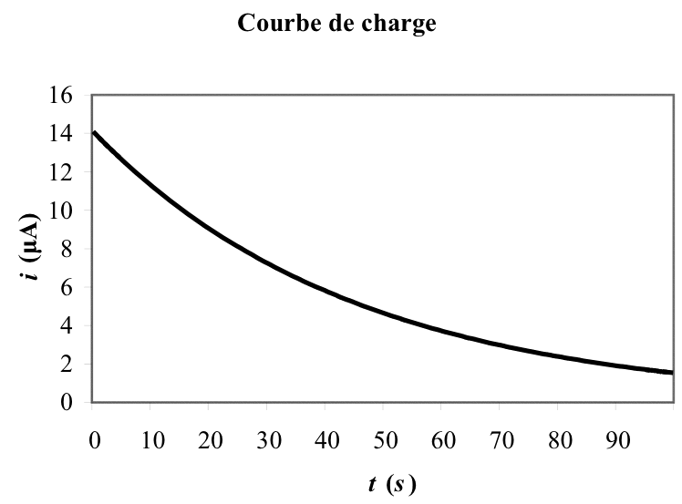
Document 2 : i = f(t)

Document 3 : circuit RL, graphe à compléter
i = f(t)
t (μs)

